Oxidation af alkoholer (Kvalitativ)

**Problemformulering:** Hvilke alkoholer kan oxideres ved hjælp af en sur opløsning af kalium­di­chro­mat, K2Cr2O7.

**Teori:** Definitionen på primære (P), sekundære (S) og tertiære (T) alkoholer er som anført nedenfor. Det har betydning for alkoholens mulige oxidationsprodukter**.**

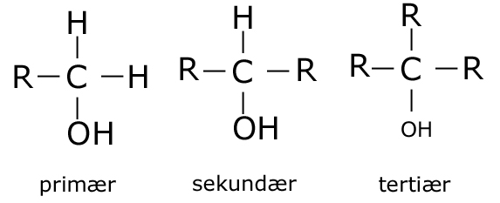

**Hypotesen** er at primære og sekundære kan oxideres og tertiære ikke kan oxideres.

**Resultater:**

|  |  |  |  |
| --- | --- | --- | --- |
| **Reagensglas nr.** | **Type** | **Alkohol** | **Iagttagelse** |
| 1 | P | Methanol |  |
| 2 | P | Ethanol |  |
| 3 | P | propan-1-ol |  |
| 4 | S | Propan-2-ol |  |
| 5 | T | 2-methylpropan-2-ol |  |
| 6 | - | 5 dråber K2Cr2O7-opl. |  |

|  |
| --- |
| * Alle alkoholer er ifølge Databogen opløselige i vand (så den parameter er i orden). |

Efterbehandling og diskussion:

1. Forklar iagttagelserne.
2. Hvilke alkoholer oxideres?
3. Tegn strukturformler for de 5 alkoholer og angiv P (primær), S (sekundær) og T (tertiær). Hvilken sammenhæng er der mellem de alkoholer, der oxideres og deres struktur? Angiv struktur og navn af mulige oxidationsprodukter på skemaform:

Her ses på skemaform resultatet af oxidationen af de primære alkoholer:

|  |  |  |
| --- | --- | --- |
| **Primær alkohol** | **Aldehyd - oxidationsprodukt** | **Carboxylsyre - ox. Produkt** |
|  |  |  |
|  |  |  |
|  |  |  |
|  |  |  |

Her ses oxidationsproduktet fra oxidation af den sekundære alkohol:

|  |  |
| --- | --- |
| **Sekundær alkohol** | **Keton ox. produkt** |
|  |  |

Ved den tertiære alkohol sker ingen oxidation med milde oxidationsmidler:

|  |  |
| --- | --- |
| **Tertiær alkohol** | **Ox. produkt** |
|  |  |

1. Giv et eksempel på et afstemt reaktionsskema i et af de tilfælde, hvor der sker en oxidation.

Her oxideres propan-1-ol til propansyre:

|  |
| --- |
|  |
|  |

Konklusion: